с. ЧУМАКОВО Куйбышевского р-на Новосибирской области |  | УЧРЕДИТЕЛЬ  Администрация  Чумаковского  сельсовета

Вестник № 444

27 мая 2022

О ф и ц и а л ь н ы е д о к у м е н т ы

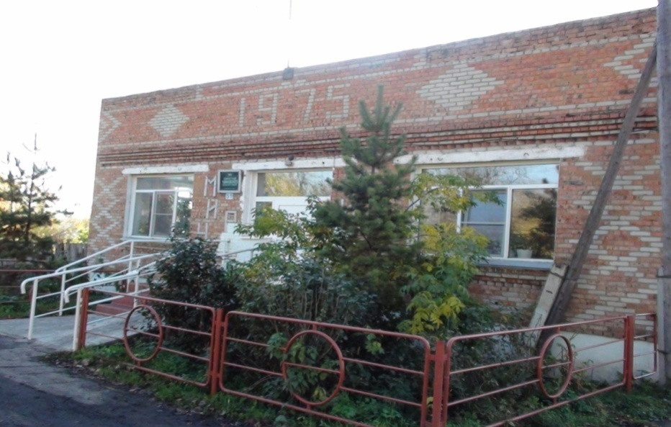
Ч у м а к о в с к о г о с е л ь с о в е т а

АДМИНИСТРАЦИЯ ЧУМАКОВСКОГО СЕЛЬСОВЕТА
КУЙБЫШЕВСКОГО РАЙОНА
НОВОСИБИРСКОЙ ОБЛАСТИ

ПОСТАНОВЛЕНИЕ

23.05.2022 № 58
с.Чумаково

О проведения месячника безопасности людей на водных объектах в Чумаковском сельсовете Куйбышевского района в период купального сезона 2022 года

В исполнение Федерального закона от 06.10.2003 №131-ФЗ «Об общих принципах организации местного самоуправления в Российской Федерации», постановления администрации Куйбышевского муниципального района Новосибирской области от 18.05.2022 №424, в целях улучшения профилактической и организационной работы по охране жизни людей на водоемах, расположенных на территории Чумаковского сельсовета
ПОСТАНОВЛЯЮ:
1. Утвердить План проведения месячника безопасности людей на водных объектах в Чумаковском сельсовете Куйбышевского района Новосибирской области в период купального сезона 2022 года (Приложение).
2. Сроки проведения месячника безопасности на водных объектах Куйбышевского района - с 23 мая по 18 сентября 2022 года
3. Опубликовать настоящее Постановление в периодическом печатном издании «Вестник» органов местного самоуправления и разместить на официальном сайте администрации Чумаковского сельсовета Куйбышевского района Новосибирской области.
4. Контроль за исполнением постановления оставляю за собой.

Глава Чумаковского сельсовета А.В.Банников

ПРИЛОЖЕНИЕ
к постановлению
администрации
Чумаковского
сельсовета
от 23.05.2022 № 58

ПЛАН
проведения месячника безопасности людей на водных объектах в Чумаковском сельсовете Куйбышевского района Новосибирской области.
в период купального сезона 2022 года (с 23.05.2022 по 18.09.2022)

№  п/п | Наименование проводимых мероприятий | Срок исполнения | Ответственные исполнители | Отметка об исполнении
1. | Изготовление и выставление запрещающих знаков «Купание запрещено» в местах массового (неорганизованного) отдыха людей на водных объектах Чумаковского сельсовета | Май-июнь | Директор МУП «Чумаковское»  Кириллов А.Ф.
2. | Размещение информации на сайте администрации Чумаковского сельсовета Куйбышевского района, в печатных СМИ на тему «Обеспечение безопасности людей на воде, на водных объектах Куйбышевского района в период купального сезона 2022 года». | до 31 мая | Администрация Чумаковского сельсовета
3. | Уточнения Реестра пляжей и мест массового (неорганизованного) отдыха людей на водных объектах Чумаковского сельсовета по состоянию на 1 января 2022года. | май | Администрация Чумаковского сельсовета
4. | Информирование населения Чумаковского сельсовета о правилах безопасного поведения (отдыха) людей в местах массового (неорганизованного) отдыха людей на водных объектах Чумаковского сельсовета | Май-август | Администрация Чумаковского сельсовета
5. | Организация распространения тематических материалов по предупреждению несчастных случаев на водных объектах (плакаты, памятки, листовки) в местах массового отдыха людей на воде | Июнь-август | Через печатное издание «Вестник», официальный сайт Чумаковского сельсовета
6. | Проведение совместных выездов (рейдов) представителей администрации Чумаковского сельсовета Куйбышевского района, с привлечением участковых полиции межмуниципального отдела МВД России «Куйбышевский» по проверке мест массового (неорганизованного) отдыха людей на водных объектах Чумаковского сельсовета Куйбышевского района. | Июнь- сентябрь | Администрация Чумаковского сельсовета, участковые уполномоченные (по согласованию)
7. | Представление отчета в администрацию Куйбышевского района по итогам выполнения мероприятий плана проведения месячника безопасности людей на водных объектах Чумаковского сельсовета в период купального сезона 2022 года (с 23.05.2022 по 18.09.2022) | Сентябрь | Администрация Чумаковского сельсовета

